Учётная карточка №1:
Кириченко Лаврентий Федорович
Год рождения: __.__.1911
ст. сержант
в РККА с __.__.1941 года
место рождения: Курская обл., Краснояружский р-н, с. Колотиловка
№ записи: 1503515884
Перечень наград
1
20/н
03.10.1943
Медаль «За отвагу»
Показать документ о награждении
2
5/н
10.01.1944
Медаль «За отвагу»
Показать документ о награждении
3
20/н
25.07.1944
Орден Отечественной войны I степени
Показать документ о награждении
4
34/н
21.05.1945
Орден Красной Звезды
Показать документ о награждении

Учётная карточка №2:

Кириченко Лаврентий Федорович
Год рождения: __.__.1911
ст. сержант
в РККА с года
место рождения: Белгородская обл., Краснояружский р-н, с. Илек-Пеньковка
№ записи: 1503515892
Перечень наград
1
28/н
31.12.1943
Орден Отечественной войны II степени

Кириченко Лаврентий Федорович 1911г.р.
Звание: рядовой
Место призыва: Тбилисский ГВК, Грузинская ССР, г. Тбилиси
№ записи: 19314151
Архивные документы о данном награждении:
I. Приказ(указ) о награждении и сопроводительные документы к нему
- первая страница приказ или указа
- строка в наградном списке
II. Учетная картотека
- данные в учетной картотеке Медаль «За отвагу»
Подвиг:

Кириченко Лаврентий Федорович 1911г.р.
Звание: ст. сержант
Место призыва: Тбилисский ГВК, Грузинская ССР, г. Тбилиси
№ записи: 34931132
Архивные документы о данном награждении:
I. Приказ(указ) о награждении и сопроводительные документы к нему
- первая страница приказ или указа
- строка в наградном списке
II. Учетная картотека
- данные в учетной картотеке Медаль «За отвагу»
Подвиг:

Кириченко Лаврентий Федорович 1911г.р.

Орден Отечественной войны II степени
Звание: ст. сержант
в РККА с 1941 года
Место призыва: им. 26 Комиссаров РВК, Грузинская ССР, г. Тбилиси, им. 26 Комиссаров р-н
№ записи: 20766438
Архивные документы о данном награждении:
I. Приказ (указ) о награждении и сопроводительные документы к нему
- первая страница приказ или указа

Приказ подразделения
№: 28/н от: 31.12.1943
Издан: 50 ск 40 А 1 Украинского фронта /
Архив: ЦАМО
фонд: 33
опись: 686044
ед.хранения: 3852
№ записи: 20766433
- строка в наградном списке
- наградной лист
II. Учетная картотека
- данные в учетной картотеке
Подвиг:
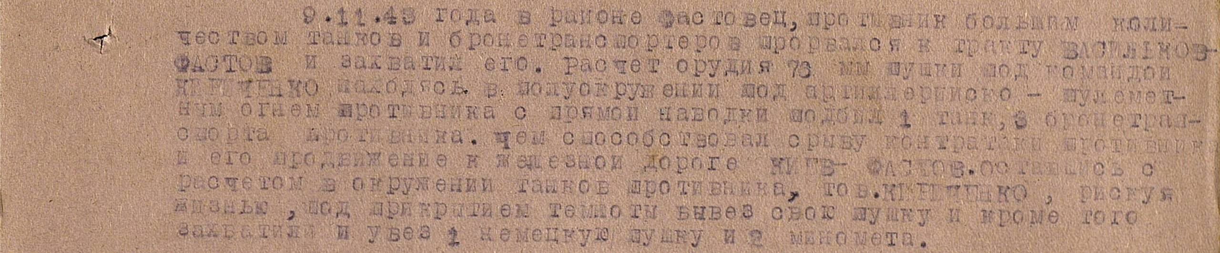

Кириченко Лаврентий Федорович 1911г.р
Звание: ст. сержант в РККА с 1941 года
Место призыва: им. 26 Комиссаров РВК, Грузинская ССР, г. Тбилиси, им. 26 Комиссаров р-н
№ записи: 30835257
Архивные документы о данном награждении:

I. Приказ(указ) о награждении и сопроводительные документы к нему
- первая страница приказ или указа
- строка в наградном списке
- наградной лист
II. Учетная картотека
- данные в учетной картотеке Орден Отечественной войны I степени
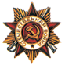

Подвиг: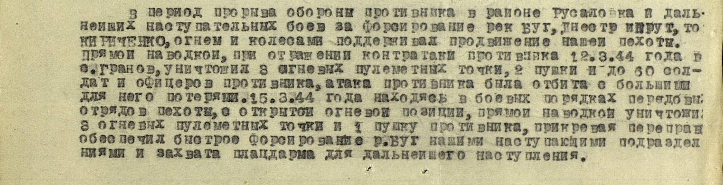

Кириченко Лаврентий Федорович 1911г.р.
Звание: ст. сержант
в РККА с 03.02.1943 года
Место призыва: Краснояружский РВК, Курская обл., Краснояружский р-н № записи: 39485709
Архивные документы о данном награждении:
Приказ(указ) о награждении и сопроводительные Орден Красной Звезды
документы к нему
- первая страница приказ или указа
- строка в наградном списке
- наградной лист
II. Учетная картотека
- данные в учетной картотеке
Подвиг:

